Sous EMBARGO jusqu’au 21 avril 2022
Suivre sa voie
Sennheiser annonce les écouteurs SPORT True Wireless - prêts à relever tous les défis.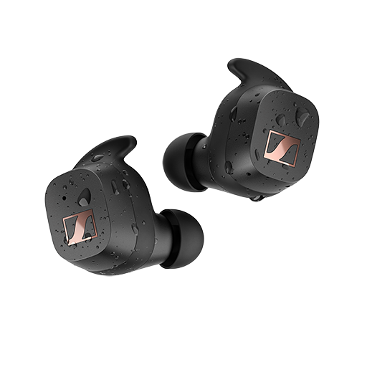
Wedemark 21 avril 2022 – Les nouveaux écouteurs Sennheiser SPORT True Wireless offrent un son de qualité supérieure aux amateurs de fitness et aux athlètes, quelle que soit l'intensité de leur séance d'entraînement. La fonction unique « Adaptable Acoustic » offre un choix de jeux d'embouts d'oreilles ouverts et fermés, permettant aux athlètes d'adapter leur expérience d'écoute à leur discipline. Grâce à leur ajustement sûr et personnalisable, les écouteurs SPORT True Wireless sont prêts à relever les défis les plus exigeants, sans compromettre le son unique propre à Sennheiser.

SPORT True Wireless délivrent une expérience sonore exceptionnelle grâce au transducteur TrueResponse de Sennheiser. Conçu et fabriqué en Allemagne, le système acoustique est alimenté par un pilote dynamique unique de 7 mm qui délivre des basses profondes et une clarté supérieure sans distorsion, même à un volume élevé. Les SPORT True Wireless permettent également aux athlètes de contrôler la façon dont ils perçoivent le son et leur environnement. La fonction unique Adaptable Acoustic permet aux athlètes de choisir entre des embouts pour oreilles ouvertes ou fermées et de régler les paramètres d'égalisation pour obtenir un son d'entraînement personnalisé parfait.

Les embouts d'oreille ouverts, associés aux réglages Aware EQ, permettent de réduire les bruits véhiculés par le corps et de laisser passer certains sons extérieurs pour garantir une meilleure perception de la situation. Dans ce mode, les coureurs entendent moins de bruits parasites, tels que les battements de leur cœur ou les bruits de pas, et davantage de leur environnement, ce qui leur permet de mélanger leur playlist préférée avec des sons de la nature ou de la ville tout en améliorant leur perception. Ceux qui préfèrent leur propre musique dans les salles de sport bruyantes et ne veulent pas être distraits par l'environnement animé trouveront la tranquillité d'esprit avec l'embout d'oreille fermé et les réglages Focus EQ.

En plus des paramètres Focus et Aware EQ de l'application Sennheiser Smart Control, les athlètes peuvent effectuer des préréglages entièrement personnalisables pour leur expérience d'écoute via la fonction Sound Check. Les commandes tactiles intuitives des SPORT True Wireless permettent aux utilisateurs de personnaliser le son selon leurs préférences et facilitent l'accès à la navigation audio et aux assistants vocaux. La compatibilité Bluetooth 5.2 et la prise en charge de codecs audio tels que SBC, AAC et aptX permettent également de rester facilement connecté aux appareils mobiles, aux smartwatches, aux téléviseurs intelligents et aux appareils de fitness connectés, pour une expérience audio sans faille.

Un maintien sûr sur lequel on peut compter
« Chaque geste effectué pendant le sport est un véritable défi pour vos écouteurs, qui se doivent de continuer à délivrer un son de qualité. Pour tous ceux qui aiment écouter de la musique tout en faisant du sport, il est essentiel de pouvoir se concentrer pleinement sur son activité sans craindre que les écouteurs tombent. Comme la forme et la taille de chaque oreille sont uniques, une solution unique n'est pas fiable, c'est pourquoi nous nous sommes attachés à fournir une solution entièrement personnalisable pour un confort de port maximal et un ajustement sûr », explique David Holm David Holm, Sennheiser Sports Product Manager.

La conception ergonomique des écouteurs SPORT True Wireless a été développée précisément dans ce but. Les écouteurs peuvent être personnalisés grâce à un choix d'embouts d'oreille en trois tailles et quatre ailettes d'oreille différentes pour faire face à toutes les séances d'entraînement. Avec un indice IP54, les écouteurs SPORT True Wireless sont résistants à la poussière et aux éclaboussures et peuvent également résister à la sueur, aux courses sous la pluie et même aux entraînements à la plage.

Runs longer than you can
Les écouteurs SPORT True Wireless ne se contentent pas de relever les défis physiques. Avec une autonomie de 9 heures et 18 heures supplémentaires grâce à l'étui de chargement, ils offrent des performances sans compromis pour tenir la distance.

Prix et disponibilité
Les Sennheiser SPORT True Wireless peuvent être précommandés dès aujourd'hui et seront disponibles le 3 mai 2022, au prix de vente conseillé de 129,90 € TTC.

À PROPOS DE LA MARQUE SENNHEISER
Nous vivons et respirons l’audio. Nous sommes guidés par une passion, celle de créer des solutions audios qui font la différence. Façonner l’avenir de l’audio, faire vivre des expériences sonores remarquables à nos clients – c’est ce que la marque Sennheiser représente depuis plus de 75 ans. Les solutions audios professionnelles telles que les microphones, les systèmes de conférence, les technologies de streaming et les systèmes de monitoring font partie de l’activité de Sennheiser electronic GmbH & Co. KG. Tandis que les équipements grand public, comme les casques, les barres de son, les écouteurs et les aides auditives, sont développés et distribués par Sonova Holding AG sous la licence de Sennheiser.

www.sennheiser.com
www.sennheiser-hearing.com

Contact Local  TEAM LEWIS  Aricia Nisol  Tel: +32 498 64 44 60  aricia.nisol@teamlewis.com | Contact Global  Sennheiser Consumer Audio GmbH  Milan Schlegel  PR and Influencer Manager EMEA  Tel: +49 (0) 5130 9490119  milan.schlegel@sennheiser-ce.com

